Eten- en wateropslag korte termijn

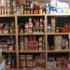

Hoewel het opslaan van voedsel zowel ruimte, tijd en geld kost is het zeker aan te raden. Rampen zoals beschreven in de vorige menu items zijn reëel en kunnen je zomaar overkomen. Voor het overleven van de eerste 72 uur raden we de BOB aan. Omdat in veel situaties het enige tijd kan duren voordat er nieuw voedsel in de supermarkten ligt, is het handig om een bepaalde hoeveelheid eten en water thuis op te slaan. Afhankelijk van de hoeveelheid tijd die je wil overbruggen zijn er verschillende technieken en methodes te gebruiken. In dit artikel behandelen we de opslag van eten en drinken voor een termijn van drie maanden.
Zodra je voedsel gaat opslaan moet je rekening houden met de onderstaande punten.
- Opslag voedsel
- Keuze eten
- Houdbaarheid eten
- Drinken
- kosten

Opslag voedsel
Ongedierte, bacteriën, schimmels en andere externe factoren kunnen ervoor zorgen dat het opgeslagen voedsel oneetbaar wordt. Door de volgende tips te gebruiken verklein je de kans dat je met een ruimte vol afval komt te zitten.
- Bewaar het voedsel op een droge, donkere, hoge en koele plek.
- Zorg ervoor dat het voedsel altijd is afgesloten.
- Zorg ervoor dat de temperatuur zoveel mogelijk constant blijft in deze ruimte.
- Bewaar voedsel in dozen en blikken zodat ongedierte er niet bij kan.
- Bewaar de dozen en blikken op planken. Zorg ervoor dat ze niet op de grond staan of in contact komen met de muren.
- Bedek de randen van de blikken met kaarsvet of in zuurstof vrije ruimtes om roesten tegen te gaan.
- Voorkom deuken in je dozen en blikken.
- Houd zout en vitaminen in hun oorspronkelijke verpakking.
- Sla voldoende zout in om eventueel het voedsel in te bewaren.
- Inspecteer alle onderdelen regelmatig om ervoor te zorgen dat er geen gescheurde dozen, gedeukte blikken, of besmettingen zijn.
- Indien mogelijk maak voor iedere dag een apart voedselpakket. Dit voorkomt open dozen en blikken.
- Maak gebruik van een First in First out systeem. Door dit systeem ook te gebruiken tijdens normale tijden, voorkom je dat voedsel over de houdbaarheidsdatum heen gaat.
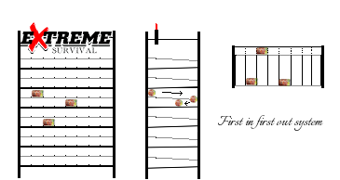
Bouw zelf heel simpel een First in First out systeem. Door de planken iets te laten aflopen rolt het nieuwe blik vanzelf naar achteren waar vervolgens genoeg ruimte open is gelaten om het blik naar beneden te laten vallen. Als de "onderste" rij bijna leeg is neemt de zwaartekracht het weer over en rolt het blik vanzelf naar voren toe.

Keuze eten
Zodra de opslag voor het voedsel is geregeld, kan er gekeken worden naar het type voedsel.
- Zorg bij het inkopen ervoor dat er een uitgebalanceerde hoeveelheid aan eten is. Niks is zo irritant als 6 maanden rijst met bruine bonen eten.
- Zorg voor voedsel wat lang houdbaar is (in dit geval minimaal 3 maanden) zonder dat je het hoeft in te vriezen.
- Zorg voor voedsel wat snel en gemakkelijk is te bereiden. Koken kost energie en het kan zijn dat je zonder stroom komt te zitten.
- Zorg ervoor dat je geen voedsel koopt wat allergieën opwekt.
- Zorg voor voedsel wat gezond is.
- Kies voor voedsel wat zo min mogelijk water nodig heeft om het te bereiden.
- Kies zo min mogelijk voor voedsel in glas. Glas is zwaar en breekt (te) gemakkelijk.
- Kies voor grootverpakking om ruimte te besparen.
- Zorg voor wat extra vitaminepillen om eventueel tekort op te vangen.
- Zorg voor voedsel wat je lekker vindt. Aan het einde van de rit is overleven ook leven.
Tip: Bij het kopen van voedsel kun je twee houdbaarheidsdatums tegenkomen. Een THT-datum en een TGT-datum. THT (Tenminste Houdbaar Tot) wordt veel gebruikt bij producten die lang houdbaar blijven. Na de datum kan het product gaan bederven maar dit kan nog maanden duren. Bij TGT (Te Gebruiken Tot) is het na de datum vaak niet meer veilig om het product (zonder bewerking) te eten.
Houdbaarheid eten
Hieronder hebben we enkele producten neergezet die gemakkelijk drie maanden houdbaar zijn.
- Onbepaalde tijd
Zout, bakpoeder, suiker en honing.
- Enkele jaren (minimaal 3)
Tarwe, rijst, melkpoeder, haver, gedroogde appels, macaroni, pasta, bonen, rozijnen, worsten, erwten, vijgen, olijven, tonijn, spinazie, bouillonblokken, soep in blik, olie, eiwitten, kaas, sardientjes, peulvruchten, granen, thee, ingeblikte ham, eipoeder, palmvet, anijsblokjes, hagelslag, melkpoeder, koffie, chocolade, tomatenpuree, MRE’s, kruiden, noten, knoflook en azijn.
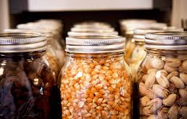
Voor wie Engels beheerst raden we de volgende website aan. Test zelf welk voedsel hoelang meegaat.
Drinken
Terwijl je al naar drie dagen sterft van de dorst kun je ongeveer drie weken zonder voedsel. Het inslaan van drinken is dan ook zeer belangrijk. Nu kan er gekozen worden voor allerlei soorten frisdranken en alcoholische dranken. We raden echter aan om voornamelijk bronwater in te slaan. Enkele flessen met alcoholische dranken kunnen daarnaast ook hun nut hebben. Mocht je twijfelen of het water nog in orde is, dan kun je het altijd nog een keer goed koken. Voor meer informatie over je eigen water onttrekken zie het artikel Eigen water onttrekken en zuiveren
Kosten
Helaas is het kopen en opslaan van voedsel niet gratis. Door verstandig in te kopen kun je echter aardig wat geld besparen. Zo kun je groot inkopen bij een groothandel of alleen voedsel in de aanbieding kopen. Wil je graag groot inkopen maar ken je niemand anders die zich bezig houdt met Preppen, dan raden we je aan om is op ons forum rond te kijken. Bij het inkopen van voedsel voor drie maanden mag je uitgaan van ongeveer 500 tot 600 euro. Deze prijs kan zowel hoger als lager uitvallen en is afhankelijk van wat je inslaat. Een methode die erg goed werkt en die je nauwelijks in je portemonnee voelt is het opzij zetten. Door elke week 1 product opzij te zetten van de boodschappen, krijg je vanzelf een goede voorraad. Het nadeel is dat je enorm lang bezig bent voordat je voldoende voorraad hebt.

Iets nodig voor het opslaan van water? Jerrycan 20L
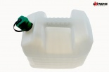
11,95 € stuk

Eigen water onttrekken en zuiveren

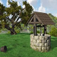

Hoeveel je ook opslaat en hoe goed je ook bezig bent op een bepaald moment kan je watervoorraad opraken. Slechts een kleine bacterie kan je gehele watervoorraad laten bederven en dan zit je opeens zonder. Het is dan ook verstandig om je eigen water te onttrekken. De verschillende manieren om dit voor elkaar te krijgen zijn hieronder beschreven.
- Waterleiding
- Waterput
- Regenwater
- Zeewater distilleren
- Recyclen
- Waterzuivering

Waterleiding
De beste methode om aan water te komen is door het gewoon uit de grond te halen. Water uit de bodem halen is helaas verboden in sommige gebieden en dit moet dan ook via de gemeente gecontroleerd worden. Als er toestemming is voor het gebruik van grondwater kan er gekeken worden naar de beste optie. Er kan gekozen worden tussen een waterleiding of een waterput. Een waterleiding kan door een professioneel bedrijf geregeld worden wat veel geld kan gaan kosten. Door het zelf te doen bespaar je veel geld. De volgende video laat zien hoe het boren gaat.
Het nadeel van een waterleiding is dat deze snel verstopt kan raken. Het ontstoppen van deze pijp kan onmogelijk zijn zonder het juiste gereedschap. Dit zorgt er dus voor dat je afhankelijk blijft van iemand met het juiste gereedschap. Tenzij je dit gereedschap wil aanschaffen is het verstandiger om een waterput te graven.
Waterput
Een waterput kun je bijvoorbeeld graven met behulp van deze betonnen ringen. Door het zand eronder uit te graven zakt deze ring vanzelf mee naar beneden. Vervolgens plaats je een nieuwe betonnen ring erboven op. Op deze manier graaf je steeds dieper tot je bij het grondwater uit komt. Het voordeel hiervan is dat je ook zonder het gebruik van elektriciteit water omhoog kan halen. Een simpele emmer met een touw eraan vast is voldoende. En mocht de put uitdrogen, dan is het redelijk simpel om deze verder uit te graven.
Tevens kun je naast het uitgraven van een put ook een simpele waterpomp gebruiken. Door het zand los te spoelen en vervolgens weg te zuigen bespaar je veel hard werk. Zie het volgende filmpje voor een uitleg.

Regenwater
Een andere methode om aan water te komen is via het opvangen van regenwater. Water wat via sneeuw en regen op de daken valt kan via de regenpijp worden opgevangen. Afhankelijk van wat je met het water wil doen kun je kiezen voor een regenton of een watertank. Mocht de oppervlakte van een dak niet voldoende zijn dan kan deze simpelweg vergroot worden met bijvoorbeeld het ophangen van een groot zeil.
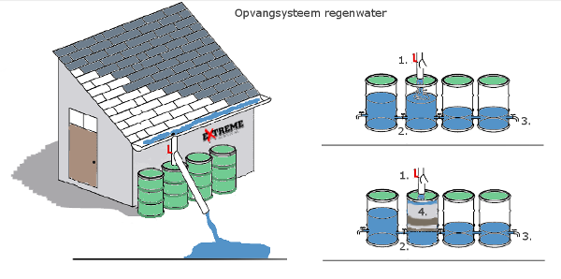
- Door een sluiting te plaatsen kan eventueel overbodig water worden afgevoerd via de extra regenpijp. Een gat in de regenton kan ook water afvoeren maar kan tevens voor kleine problemen zoals verstopping zorgen.
- Door een sluiting tussen de regentonnen te plaatsen is het mogelijk om de tonnen los te koppelen en te verplaatsen terwijl het opvangsysteem in werking blijft. Dit is vooral handig als het regenwater meteen gezuiverd wordt.
- Door een extra sluiting aan de buitenste regentonnen te bevestigen kan er gemakkelijk worden uitgebreid. Tevens is het handig voor het aansluiten van een slang die het water verder vervoert.
- Er kan meteen een waterzuiveringssysteem worden ingebouwd. Dit kan een eigengemaakte of een gekocht systeem zijn. Meer informatie over waterzuivering is hieronder te lezen.

Zeewater destilleren
Destillatie is een techniek om door middel van verdamping twee of meer stoffen in een oplossing te scheiden, gebaseerd op het verschil in kookpunt van deze stoffen. Aangezien we in Nederland een goede toegang hebben tot de zee kan het destilleren van zeewater een oplossing zijn voor het waterprobleem. Het nadeel is echter dat het erg veel energie en tijd kost. Mocht er echter geen andere oplossing zijn dan kan het op de volgende manier worden gedaan.
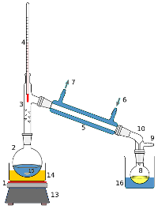 (bron foto: Wikipedia)
- Hittebron
- Kolf met te destilleren mengsel
- Verbindingsstuk met vigreux
- Thermometer
- Liebigkoeler
- Koelwater toevoer
- Koelwater afvoer
- Destillatiefles, opvang condensaat
- Opening voor gastoevoer of vacuüm trekken
- Slijpstuk/verbindingsstuk dat het condensaat opvangt
- Thermostaat
- Regeling roersnelheid
- Magnetische roerder/verwarmer
- Warmwater- of oliebad
- Eventueel magnetische roervlo, glasparels of kooksteentje
- Eventueel koelbad.
Een opstelling die wat minder laboratoriumspullen vereist maar hetzelfde resultaat geeft is beschreven bij het menu item Water tijdens survival.

Recyclen
De laatste methode om zelf aan water te komen is door te recyclen. Water wat gebruikt wordt voor douchen, afwassen en het toilet kan opgevangen worden in een septictank. In deze tanks wordt het water door middel van bezinking “gezuiverd”.

Waterzuivering
Welke methode je ook kiest, het is duidelijk dat je grond- regen- en rioolwater niet zomaar kan drinken. Het water moet worden gezuiverd en ook dit kan op verschillende manieren gebeuren.
Het handigste is om gewoon een zuiveringssysteem te kopen en deze te installeren. Enkele voorbeelden zijn:
Klein:
De MSR MiniWork
Waterfilter SP128 Sawyer MINI™ Filter
Groot:
Waterfilters voor het huis
Naast bovenstaande filters kun je er ook voor kiezen om het zuiveren zelf te doen. Dit vergt enige kennis en aankopen maar vervolgens ben je ook weer volledig onafhankelijk. Onderstaande foto is een mooi voorbeeld van hoe het kan.

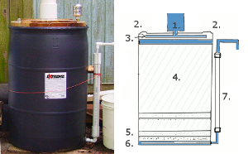
Dit voorbeeld komt van Howtopedia en is geen eigendom van Extreme Survival.
- Dit is waar het water vanuit de regenpijp de ton ingaat.
- Om lucht te laten ontsnappen maak je twee filters aan de bovenkant.
- Pijpen met kleine gaatjes erin zorgen ervoor dat het water rustig op het zand terecht komt.
- Vervolgens zakt het water door verschillende soorten fijn zand.
- De zandlagen worden afgewisseld met kleine steenlaagjes.
- Een stevige onderlaag voorkomt verstopping.
- Na de ruwe zuivering kan ervoor gekozen worden om het water verder te zuiveren in fijnere type zand en eventueel planten. In dit voorbeeld is er een filter aangesloten welke is gemaakt van kool.
Naast de bovenstaande manieren kun je het water nog verder zuiveren door het gebruik van tabletten en door het koken van het water.
Meer informatie over het zuiveren van kleine hoeveelheden water is te vinden onder het menu item Water tijdens survival.

Begin klein en goed: Waterzuiveringstabletten
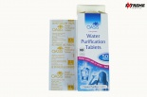
6,95 € stuk

Living off-grid voorbeelden

Living off-grid is een term die steeds populairder wordt en door veel mensen gebruikt wordt om aan te geven dat ze ergens aan willen ontsnappen. Off the grid leven is echter meer dan weglopen voor de hoge elektriciteitrekening of de vele regels opgelegd door de Rijksoverheid, provincies en gemeentes. Het is een levenswijze. Het is een manier van wonen en werken die vaak harder en zwaarder is dan het leven on-grid. Desondanks neemt het aantal mensen dat kiest voor een leven off the grid gestaag toe.
Living off-grid staat letterlijk voor leven zonder verbinding met het vaak bedoelde elektriciteitsnetwerk. Het kan echter ook bedoelt worden voor andere type netwerken. Denk aan de NUTS bedrijven zoals het water-, riool- en gasnetwerk. In veel onontwikkelde landen komt off-grid leven regelmatig onbedoeld voor. Ook in landen waar de afstand tussen de bewoonde plaatsen groot is, kan het voorkomen dat de mensen geen andere keuze hebben dan zichzelf te voorzien.
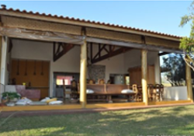 Rita en Eduardo's (t)huis

Desondanks is de term off-grid verandert van een negatief iets naar een begerenswaardige manier van wonen. Het idee dat je geheel onafhankelijk bent van de overheid en multinationals wordt mede dankzij de hoge rekeningen, de hoge mate van afhankelijkheid en een tekort aan privacy met de dag aantrekkelijker.
Een extra voordeel aan off-grid leven is dat je minder kwetsbaar bent voor eventuele ongelukken en rampen. Zo viel op 4 november 2006 in grote delen van Europa de stroom uit. Delen van Duitsland, België, Frankrijk, Spanje, Portugal, Italië en Nederland veranderden in donkere gebieden. Een Duits elektriciteitsbedrijf had een elektriciteitslijn tijdelijk uitgeschakeld wat helaas volkomen verkeerd liep. Meerdere lijnen kwamen onder enorme spanning te staan en "begaven” het. Mensen en bedrijven die een elektriciteitsysteem in eigen beheer hadden zaten gewoon verlicht binnen, terwijl buren en collega’s verbaast de straat opgingen. In groepjes werd er besproken wat er aan de hand was en slechts weinigen wisten wat te doen.
Off the grid leven brengt naast de vele voordelen ook genoeg nadelen met zich mee. Zo is er een constante noodzaak om alles zelf goed te onderhouden en eventueel te repareren. Bij een kortsluiting in het systeem kun je niet simpelweg een electriciteitsbedrijf bellen die dezelfde dag nog langskomt en het repareert. Voor de mensen die geheel off-grid gaan is vooral het verbouwen en vangen van voedsel iets wat veel tijd en moeite kost. Meer informatie over het verbouwen van je eigen voedsel vind je in de artikelen onder het menu item Eten en drinken.
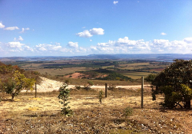 De voortuin en het uitzicht. (de foto doet geen recht)

Op dit platform proberen we de verschillende onderwerpen van het off the grid leven per onderwerp te behandelen. De kennis hiervoor is opgedaan door op bezoek te gaan bij mensen die een succesvol leven hebben opgebouwd buiten de standaard wegen. Zo zijn we in juli 2014 op bezoek geweest bij een echtpaar in Delfinópolis. Dit is een kleine gemeente in de Braziliaanse deelstaat Minas Gerais. De gemeente telt circa 7000 inwoners. Het Braziliaanse koppel Rita en Eduardo besloot in het jaar 2008 dat ze zich moesten voorbereiden voor de tijden dat er een ernstig tekort aan water is.
Wereldwijde bevolkingsgroei, urbanisatie en veranderende consumptiepatronen zorgen voor een stijgende vraag naar water. Klimaatverandering, ontbossing, waterverspilling en -vervuiling zorgen anderzijds voor een dalende beschikbaarheid. In 2025 zullen, volgens prognoses van de FAO, 1.800 miljoen mensen in landen of gebieden leven waar absolute waterschaarste heerst en twee derde van de wereldbevolking krijgt mogelijk te maken met waterstress. Brazilië is één van de landen waar deze waterschaarste al enige tijd gaande is. De grootste stad van dit land is Sao Paulo met ruim 11.3 miljoen inwoners . In juli 2014 had deze stad nog maar voor 100 dagen water op voorraad! Naast de ingestelde waterrantsoenen waren er ook meteen andere gevolgen merkbaar. De prijzen stegen wat o.a. een inflatie van 6% tot gevolg heeft gehad. Ook de tekorten aan energie, opgewekt door water worden nu vervangen door duur ingekocht gas vanuit het buurland Bolivia.
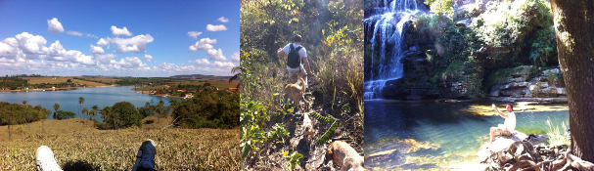
Het meer De honden De waterval in hun achtertuin

Delfinópolis heeft één van de grootste zoetwatermeren van Brazilië en ligt naast het Nationaal park Serra da Canastra. Dit park heeft naast een geweldig wildleven honderden natuurlijke bronnen. Deze ontstaan vanwege het vocht dat het koude gesteente met name 's nachts aan de lucht onttrekt.
Nadat Rita en Eduardo besloten om off-grid te gaan leven hebben ze 3 hectare grond gekocht voor omgerekend bijna €100.000,-. Het eerste jaar leefden ze in een tent terwijl ze aan een huis bouwden welke geheel onafhankelijk is van elk netwerk. Zonnepanelen zorgen nu voor de stroom, welke indien niet gebruikt, opgeslagen wordt in accu’s. Een zelfgeboorde put zorgt voor vers water en een grote watertoren zorgt ervoor dat ze ook voor langere tijd nog schoon water op voorraad hebben. Elke dag leggen de kippen genoeg eieren voor een goed ontbijt en de rest wordt geruild tegen wat melk van de buurman zijn koeien. Een kleine moestuin zorgt voor de benodigde groentes en de veiligheid wordt gegarandeerd door een troep zeer wel getrainde honden. Ze zijn zo goed getraind dat Eduardo ze mee laat doen aan nationale wedstrijden en deze zelfs wint. Want hoewel ze graag onafhankelijk blijven van elke type netwerk, betekend dit niet dat ze opeens als kluizenaars zijn gaan leven.
Integendeel zelfs. Nadat hun huis klaar was zijn ze verder gegaan met het bouwen van 3 kleine gastverblijven. Deze kijken uit over de vallei en hebben net als hun eigen huis een geweldig uitzicht. Deze welgebouwde huisjes bieden ze nu te huur aan als zijnde een kleine bed en breakfast. Op die manier verdienen ze voldoende geld om met enige regelmaat te reizen en toch zeker te zijn van een eigen thuis die onder bijna iedere situatie voorziet in hun behoeftes.
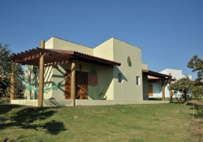 1 van de gastverblijven
In ons volgende artikel gaan we dieper in op de details en bespreken we een koppel dat Off the grid leeft in Bolivia. Voor meer foto's van Rita en Eduardo's paradijs klik hier.

Living off the grid in Bolivia

In Bolivia leeft de Amerikaanse Christobol sinds mei 1999 off grid volgens de Permacultuur ideologie. Chris had sinds zijn jeugd al een grote voorliefde voor de natuur en was het op vele vlakken niet eens met de regels en wetten van de United States. Na enkele jaren te hebben rondgetrokken in Zuid-Amerika besloot hij samen met zijn vrouw Sol, om een stuk grond te kopen en volledig off grid te gaan leven. In dit artikel beschrijven we hun manier van leven, welke met recht bewondering verdient.

Gezondheid tijdens rampsituaties

Het rijksinstituut voor Volksgezondheid en Milieu geeft op haar website aan dat door omstandigheden het niet altijd mogelijk is om binnen 45 minuten een ziekenhuis te bereiken. Verkeerssituaties en weersomstandigheden zouden van invloed zijn op de responstijden. Daarnaast geven ze aan dat deze norm voor circa 57.000 inwoners in ons land sowieso onmogelijk is. Als je de rampen die al in Nederland hebben plaatsgevonden analyseert, dan kom je erachter dat de bovenstaande norm vaak niet gehaald werd. Enkele tot veel mensen die hulp nodig hadden, kregen deze (te) laat of helemaal niet.
Mochten de rampsituaties zoals beschreven in het menu item Uitleg over Preppen en enkele scenario's werkelijkheid worden, dan is het volkomen onmogelijk om deze norm te halen en/of te blijven hanteren. Geneeskundige hulp zal gedeeltelijk tot volkomen onbereikbaar worden en misschien zelfs onbereikbaar blijven. Het is dan ook verstandig om jezelf te verdiepen in EHBO (Eerste Hulp Bij Ongelukken) en misschien zelfs gevorderde geneeskunde.
De kennis welke benodigd is voor geneeskunde richt zich zowel op het fysieke als het mentale gedeelte van de mens. Zelfs als een wond goed geneest kan een mens nog direct of indirect sterven door mentale problemen. In de volgende artikelen proberen we beide gedeeltes te behandelen.
- Checklist EHBO-tas
- Stroomschema lichamelijk onderzoek
- Mentale problemen
Tevens doorlopen we het EHBO- stroomschema stap voor stap op onze Facebookpagina. Door deze pagina te Liken ontvang je iedere dag een nieuwe survival en preptip waaronder het behandelen van een gewonde. Wil je een officiële EHBO-cursus volgen dan raden we je aan om ons cursusoverzicht te bekijken.
Als extra ondersteuning kan de EHBO-app van het rode kruis je misschien nog helpen. Deze App is gratis te downloaden en kan net dat extra beetje informatie geven.
Download | EHBO app

Naast de kennis die vereist is om een goede behandeling te geven heb je tevens goed materiaal nodig. Om het inkoopproces wat gemakkelijker te maken, hebben we hieronder een checklist neergezet voor een zo compleet mogelijke EHBO-tas.
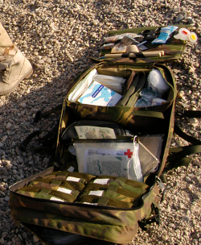
Checklist EHBO-tas
• 1 driekante doek (mitella)
• 5 paar latex handschoenen
• 1 verbandschaar
• 3x safe kiss beademingsdoekje
• 1 pincet
• 1 rol hechtpleister
• 8x verbandklemmen
• 4x alcoholdeppers
• 1x vaseline
• 1x flesje water
• 1 zak wondpleister assortiment 30 stuks
• 3x snelverband
• 3x gaasverband
• 2x metaline kompressen
• 30 veiligheidsspelden
• 2x watten
• 1x desinfectievloeistof
• 1x tekentang
• 1x tourniquet
• 1x asherman chest seal
• 1x ars naald
• 1x mayo-tube
• 1x witte tape
• 1x cooling gel
• 1x zaklampje
• 1x stok voor tourniquet
• 1x kochertang
• 1x thermometer
• 1x blaarprikker
• 2x isolatiedeken
• 3x afsluitbare plasticzak
• 1x scalpel
• 1x watervaste stift
• 1x ouderwetse scheermes
• 1 pakje met paracetamol
• 1x 3 meter dun touw
• 1 pakje met aspirine
• 2x naalden van elk formaat
• 4x spatel
• 1x zoutoplossing
• 1x infuusleiding
• 2x Epipen
• 1x pen en stickynotes
• 2x zilversulfadiazine (of iets soortgelijks)
• 1x Iso-Betadine (of iets soortgelijks)
• 1x Reisziektetabletten cyclizine (of iets soortgelijks)
En tenslotte nog voldoende persoonlijke voorgeschreven medicatie.
Zodra de producten voor je EHBO-tas zijn ingekocht wordt het tijd om deze netjes in te richten. Door precies te weten waar elk product in de tas zit bespaar je enorm veel tijd en stress. Tevens kan de juiste tas en indeling ervoor zorgen dat je producten heel en hygiënisch blijven.

Wil je klein beginnen? probeer deze eens. EHBO tas waterdicht

Stroomschema lichamelijk onderzoek

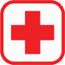

Voor de Nederlandse hulpdiensten is het niet altijd mogelijk om op tijd bij een gewonde aan te komen. Bij SHTF (Shit Hits The Fan) momenten, is het dan ook beter om op je eigen kunnen te vertrouwen dan op externe hulpdiensten. Een mens kan tijdens rampsituaties net als bij normale situaties veel verschillende ziektes onder de leden krijgen. Ouderdom brengt gebreken met zich mee en zelfs jongeren liggen soms ziek in bed. Daarnaast zit een ongeluk in een klein hoekje en directe hulp is dan vaak vereist.
Lees meer: Stroomschema lichamelijk onderzoek

Mentale problemen

Bij een ongeval hoor je soms dat een slachtoffer in shock verkeert. Hiermee wordt bedoeld dat het slachtoffer psychologisch is aangedaan door het ongeval. Bijvoorbeeld wanneer hij een ongeluk heeft overleefd waarbij iemand anders om het leven is gekomen. Dit type shock mag dus niet verward worden met de medische shock zoals beschreven in het vorige artikel. Een betere benaming is dan ook acute stressstoornis. Deze acute stressstoornis kan optreden als iemand is blootgesteld aan een ernstige traumatische ervaring en enkele symptomen zijn angst, afschuw, machteloosheid en hulpeloosheid.

Stroomschema lichamelijk onderzoek

Voor de Nederlandse hulpdiensten is het niet altijd mogelijk om op tijd bij een gewonde aan te komen. Bij SHTF (Shit Hits The Fan) momenten, is het dan ook beter om op je eigen kunnen te vertrouwen dan op externe hulpdiensten. Een mens kan tijdens rampsituaties net als bij normale situaties veel verschillende ziektes onder de leden krijgen. Ouderdom brengt gebreken met zich mee en zelfs jongeren liggen soms ziek in bed. Daarnaast zit een ongeluk in een klein hoekje en directe hulp is dan vaak vereist.
Aangezien een opleiding tot dokter zes jaar duurt is het onmogelijk om alle onderwerpen in dit artikel te behandelen. Gelukkig zijn er veel boeken geschreven over geneeskunde. Voor meer informatie over geneeskundige boeken klik hier.
Naast ziektes kun je ook te maken krijgen met een ongeluk. Voor dit soort momenten gebruiken wij onderstaand model. Dit stroomschema loopt stap voor stap de mogelijkheden door totdat er duidelijk is wat de patiënt mankeert. Afhankelijk van de verwondingen kan er vervolgens actie ondernomen worden. Onderstaand stroomschema is ons aangeleerd in het jaar 2002. Het kan dan ook zijn dat nieuw onderzoek heeft aangetoond, dat bepaalde stappen beter anders uitgevoerd kunnen worden. Het is daarom ook een ieder zijn eigen verantwoordelijkheid om dit schema wel of niet te gebruiken.

EHBO-Stroomschema
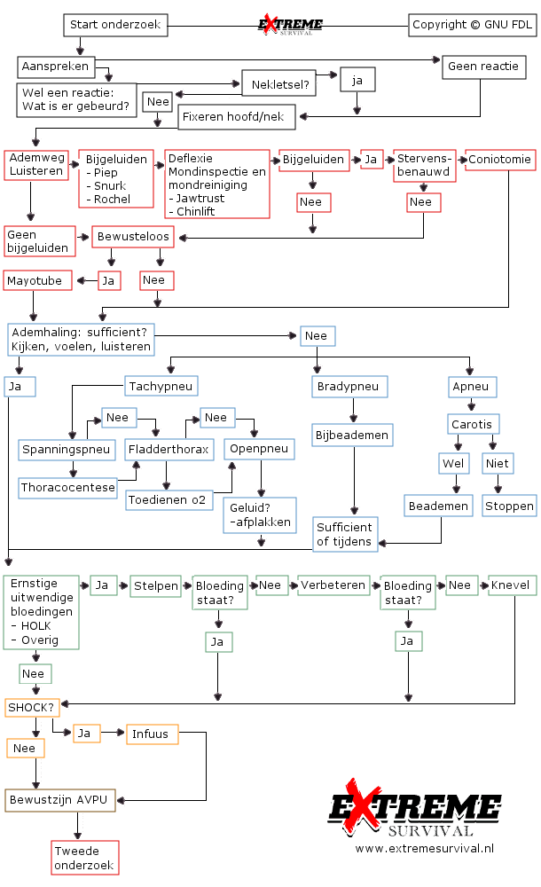

Simpele uitleg stroomschema
Om het schema wat duidelijker te maken hebben we hieronder een simpele en korte uitleg neergezet. We zijn ons ervan bewust dat deze uitleg veel uitgebreider kan. We proberen echter enkele simpele denkmethodes mee te geven en niet een complete opleiding.
- Je begint met het aanspreken van het slachtoffer. Probeer in beide oren te praten en controleer of zijn ogen eventueel bewegen. Als hij reageert vraag hem dan wat er gebeurd is. Belangrijk hierbij is of hij eventueel hoofdletsel kan hebben. Zowel bij geen reactie als bij eventueel hoofdletsel fixeer je de gewonde zijn nek.
- Vervolgens luister je naar de gewonde zijn ademhaling. Als je een snurk, piep of rochel hoort dan moet je dit proberen op te lossen. Enkele methodes om dit voor elkaar te krijgen zijn mondreiniging, chinlift en jawtrust. Als je de oorzaak van de geluiden op kan lossen ga je verder in het schema. Blijven de geluiden aanwezig en de gewonde wordt stervensbenauwd dan moet je een coniotomie uitvoeren.
- Het probleem bij een bewusteloos persoon is dat zijn tong naar achteren kan vallen. Hierdoor kan zijn luchtweg worden afgesloten waardoor hij of zij kan stikken. Een snurkend geluid is dan ook al vaak een voorteken dat de tong naar achteren hangt. Het plaatsen van een Mayo-tube kan dit probleem oplossen. Mocht er geen sprake zijn van nekletsel dan kan de gewonde in de stabiele zijligging worden gelegd.
- Dat een persoon ademhaalt wil niet zeggen dat hij of zij voldoende ademhaalt. De volgende stap is dan ook om dit te controleren. Dit doe je door te kijken, te voelen en door te luisteren. Als je rond de 16 ademhalingen per minuut waarneemt kun je verder met het schema.
- Als de ademhaling lager is dan 16 (1 tot 9 ademhalingen) moet je bij beademen. Dit betekend dat je extra lucht in de gewonde zijn longen blaast. Controleer wel even of hij nog een kloppende slagader heeft. Mocht dit namelijk niet het geval zijn, dan staat zijn hart waarschijnlijk stil en kun je overgaan op hartreanimatie of stoppen.
- Gaat de ademhaling sneller dan 29 keer per minuut, dan heb je waarschijnlijk te maken met één van onderstaande problemen.
- Een pneumothorax of klaplong is de toestand waarbij er in de borstholte naast de long ook vrije lucht aanwezig is. Deze lucht drukt op de inwendige organen, dus ook op de long. Hierdoor neemt het volume van de long af, in extreme gevallen tot een klomp ter grootte van een vuist die in het midden van de borstholte aan de luchtwegen vast zit. Zodra er sprake is van een pneumothorax moet je een naald in zijn borst steken om de extra lucht af te voeren. Ook wel een spoedthoracocentese genoemd.
- Een Fladderthorax is het ritmisch bewegen van een deel van de borstkas (thorax) wand. Hierbij zijn de bewegingen tegengesteld (paradoxaal) aan de normale bewegingen die de thorax maakt bij de ademhalingscyclus. Dit komt doordat een groep (minimaal 3) opeenvolgende ribben op 2 plaatsen of meer zijn gebroken of doordat het aan weerszijden van het borstbeen (sternum) is gebroken. Een groot gevaar bij deze conditie is dat de gebroken ribben ernstige inwendige verwonding kunnen veroorzaken. Veel meer dan ondersteuning (tape) en rust kun je niet doen.
- Een open pneumothorax is een andere versie waarbij de lucht door een open wond naar binnen komt. Door een asherman chest seal te plaatsen voorkom je dat lucht naar binnen kan maar dat het wel naar buiten gaat.
- De volgende stap in het onderzoek is het controleren van de HOLK. Dit staat voor Hals, Oksels, Liezen en Knieën. De slagader is op deze plaatsen erg kwetsbaar en kan gemakkelijk worden beschadigt. Een slagaderlijke bloeding moet je dan ook zo snel mogelijk proberen te stoppen. Dit kan door een drukpunt te gebruiken en vervolgens een drukverband. Mocht dit alles niet helpen dan is een knevel de laatste optie. (Ga bij een slagaderlijke bloeding niet eerst rustig zijn nek fixeren.)
- Mocht er geen probleem zijn bij de HOLK dan kun je stap voor stap de rest van het lichaam controleren op bloedingen. Zodra je een wond tegen komt behandel je deze zo goed mogelijk.
- Dankzij allerlei interne en externe problemen kan een gewonde in shock raken. Een shock is een acute levensbedreigende toestand waarbij de druk in de bloedvaten te laag is om de vitale lichaamsfuncties in stand te houden. De doorbloeding en dus de zuurstofvoorziening van het hart, de hersenen en andere organen komen hierdoor in het gedrang wat snel resulteert in het afsterven van cellen. Eenmalig zweet, een wit gezicht, verhoogde ademhaling en een zwakke pols zijn enkele symptomen waaraan je shock kan herkennen. Door een infuus te plaatsen 'vul' je het circulatiesysteem weer.
- De laatste stap van het onderzoek is het controleren van de gewonde zijn bewustzijn. AVPU staat voor, Alert, Verbal, Pain en Unresponsive. Alert is als de gewonde bij bewustzijn is en goed reageert. Verbal is als hij of zij bij bewustzijn is maar “vaag” reageert. Pain betekend dat de gewonde bewusteloos is maar nog wel beweegt of reageert als je hem een pijnprikkel geeft. Unresponsive betekend dat hij of zij bewusteloos is en totaal geen reactie op een pijnprikkel geeft.
Zodra dit eerste onderzoek is afgerond zou de gewonde redelijk stabiel moeten zijn. Omdat je echter zeker wil weten dat alles in orde is begin je een tweede onderzoek. Deze lijkt veel op de eerste maar je kan nu iets rustiger aan doen en meer op de details letten. Tevens neem je de gewonde zijn pols en blijf je deze ieder paar minuten opnemen. Ieder verandering ervan kan namelijk een symptoom zijn van een onontdekt probleem in het lichaam.

Nog niks in huis? Begin klein en goed. EHBO tas rood
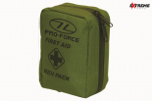
17,95 € stuk

Uitleg over Preppen en enkele scenario's

In 1953 zorgde een zware stormvloed in combinatie met springtij voor een watersnoodramp in Nederland. Er stierven 1836 mensen en er was enorme schade aan de veestapel, woningen, gebouwen en infrastructuur. Zo'n 100.000 mensen verloren hun huis en bezittingen. Tienduizenden dieren verdronken, 4500 huizen en gebouwen werden verwoest en 200.000 hectare grond kwam onder water te staan.
- In het jaar 2000 was er de vuurwerkramp in Enschede. De ontploffingen vaagden de gehele woonwijk Roombeek in Enschede weg. Een gebied van circa 42 hectare werd geheel verwoest. De grootste ontploffing was tot 60 kilometer ver te horen. De rookkolom die hierna ontstond was onder andere vanaf Deventer en in een straal van circa 70 kilometer van Enschede te zien. Tweehonderd woningen werden volledig verwoest, circa 1500 woningen buiten de wijk en circa 500 omliggende bedrijven raakten zwaar beschadigd, 1250 mensen raakten dakloos.
- In 2011 trekt een man in Alphen aan den Rijn een wapen in een supermarkt en schiet om zich heen. 6 mensen sterven en 17 raken er gewond.
- In 2013 ontspoort een 'gif' trein bij Wetteren, Belgie. Er is één dode en bijna 100 mensen raakten gewond. De bewoners in de nabije omgeving werden geëvacueerd. Bijna 2.000 mensen moesten hun huizen enkele dagen verlaten. De bewoners die vlakbij de plaats van de ramp woonden, konden pas na 3 weken terugkeren naar hun huis. De giframp had ook schadelijke gevolgen voor de land- en tuinbouw. Het bluswater samen met de giftige stoffen was in de grachten en weilanden terechtgekomen. * Bron
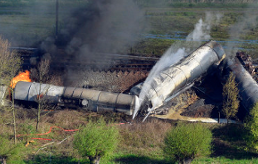

Bovenstaande verhalen zijn slechts enkele van de gevaarlijke situaties die al in dit land plaatsvonden. Voor een compleet overzicht kijk hier. Het is dan ook niet onverstandig om hier is goed over na te denken en je er eventueel op voor te bereiden.
Mensen die hier over nadenken en actie ondernemen noemen zichzelf Preppers. Preppen komt van het Engelse woord prepare wat voorbereiden betekend. Over de gehele wereld zijn er miljoenen mensen bezig met preppen. Hoewel een ieder zijn eigen idee heeft over wat een echte Prepper is, hanteren we bij Extreme Survival de volgende definitie.
Een Prepper is een ieder die zich voorbereidt op eventuele toekomstige ramp- en/of overlevingssituaties.
Dit kan in het klein maar ook in het groot gebeuren. Iedere Prepper heeft zo zijn eigen ideeën over wat er gaat komen en hoe hij of zij hier mee om wil gaan. Zo heb je de Prepper die zichzelf alles aanleert over overleven in de natuur en weer een ander leert alles over urban survival. De één stalt zijn woning vol met voedsel en een ander alleen maar met een hengel en een wapen. Of je nu een bushcraft liefhebber bent of een diehard rampendenker een ieder bereidt zich voor op zijn manier. Omdat er veel verschillende situaties zijn te bedenken heeft Extreme Survival hieronder enkele rampscenario's neergezet.
- De val van het financiële systeem
- Oorlog/wereldoorlog/atoombom (Komt binnenkort)
- Asteroïden en meteoroïden (Komt binnenkort)
- Zonnevlammen
- Natuurgeweld/vulkaan/aardbeving (Komt binnenkort)
- Pandemie (Komt binnenkort)

Veelgestelde vragen over Preppen

Waarom zou ik preppen?
Preppen kan zowel het leven van jou en je naaste redden in situaties welke je zonder voorbereiding niet zou overleven.
Hoe begin ik met preppen?
Preppen of voorbereiden begint met het analyseren van eventuele gevaren. We raden je dan ook aan om bovenstaande situaties door te lezen en voor jezelf te beslissen welk gevaar het meest relevant is. Vervolgens kun je meer informatie per onderwerp opzoeken in ons menu en gepaste actie ondernemen.
Zijn Preppers egoïsten?
Nee preppen is niet egoïstisch. Terwijl niet-preppers in hun vrije tijd bijvoorbeeld tv kijken of liggen te slapen bereidt een Prepper zich voor op wat komen gaat. Mocht er ooit weer een noodsituatie plaats vinden dan zijn ze voorbereidt en in staat zichzelf en anderen te helpen.
Waar kan ik andere Preppers vinden?
Er zijn verschillende forums op het internet waar Preppers samenkomen en hun ideeën delen. Probeer ook ons eigen forum eens.
Is preppen alleen voor rijke mensen?
Nee preppen kan gebeuren op ieder niveau. Onthoud dat een groot gedeelte van preppen neerkomt op kennis vergaren en training. Daarnaast zijn veel dingen goedkoop in te slaan. Mocht je desondanks toch iets te duur vinden laat het ons dan weten. Er kan dan korting geregeld worden door een gezamenlijke inkoop te organiseren.
Waar vindt ik meer informatie over preppen in verschillende situaties?
Extreme Survival heeft voor zoveel mogelijk situaties een plan van aanpak geschreven. Deze zijn in het menu preppen te vinden. Onthoud dat een ieder zijn eigen plan moet trekken en dat onze artikelen slechts als voorbeeld dienen.

